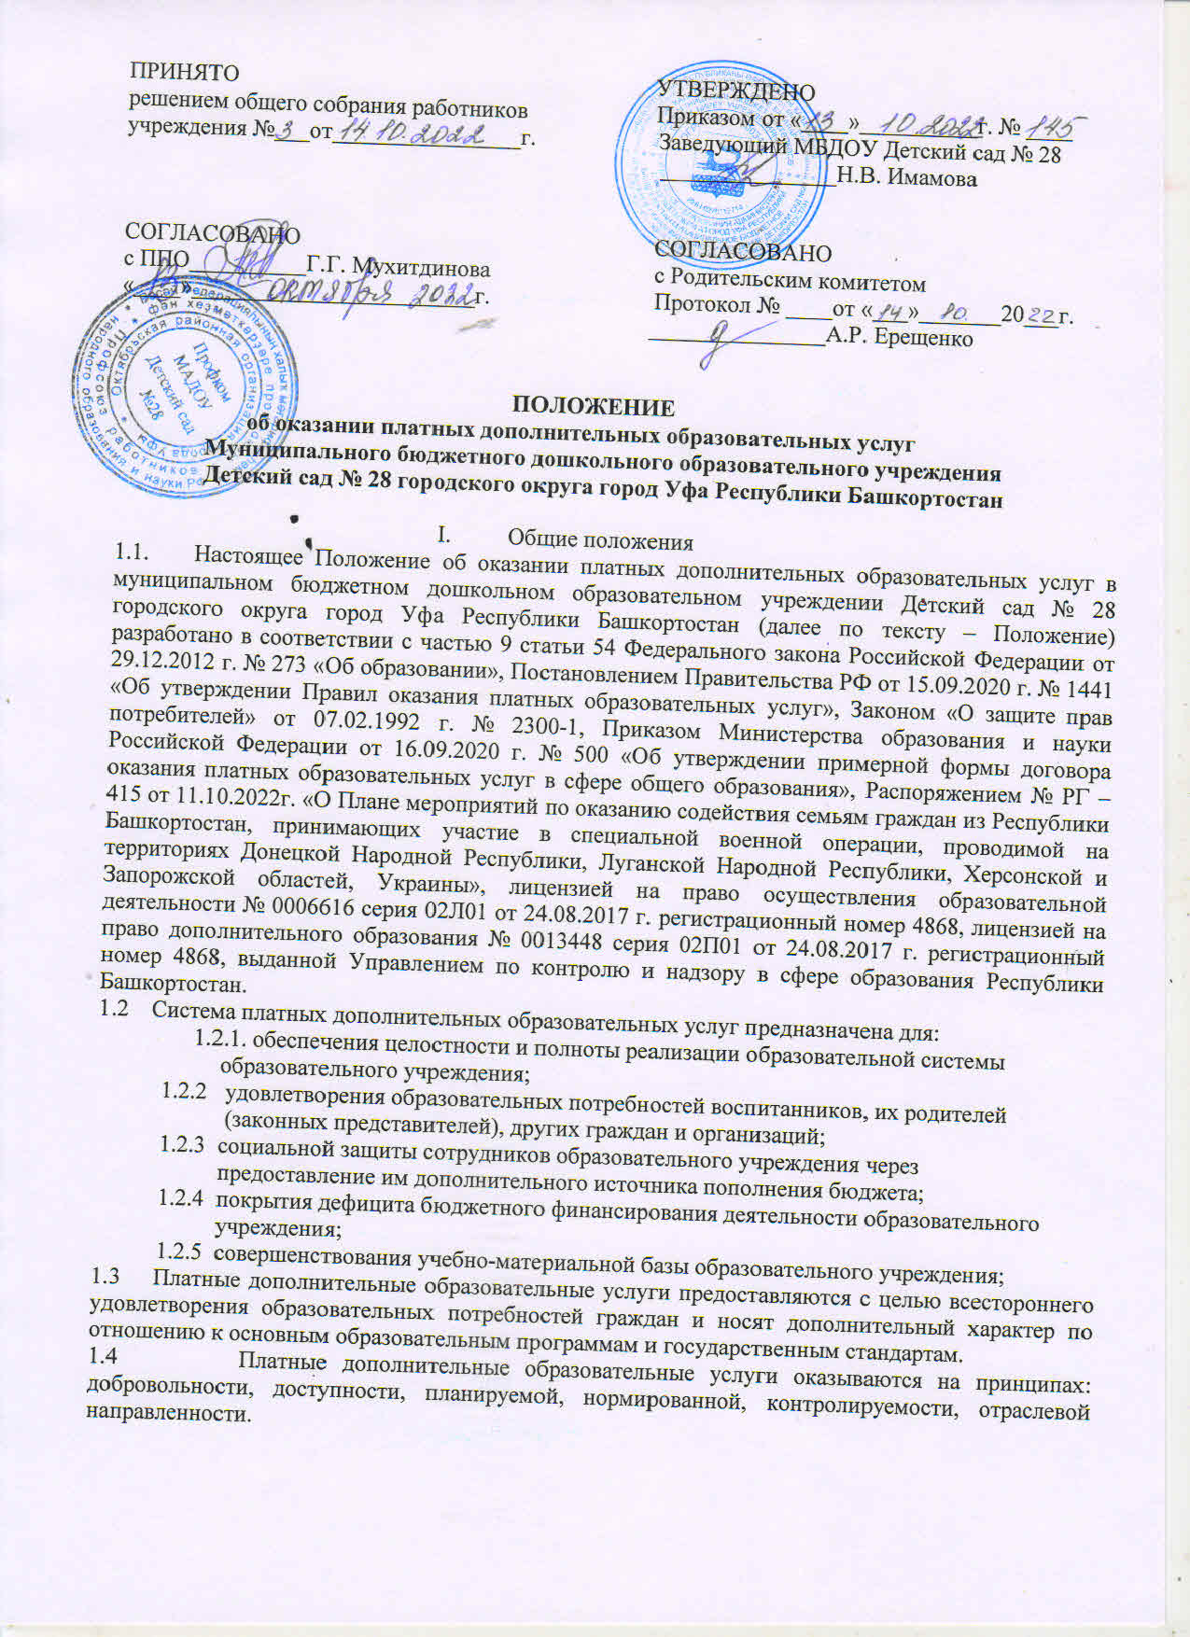

1.5. Платные дополнительные образовательные услуги не могут быть оказаны взамен и (или) в рамках основной образовательной деятельности (в рамках основных образовательных программ (учебных планов) и государственных образовательных стандартов), финансируемой за счет бюджетных ассигнований федерального бюджета, бюджетов субъектов Российской Федерации, местных бюджетов. Отказ физического лица или юридического лица (далее – «Заказчика») от предлагаемых платных образовательных услуг не может быть причиной уменьшения объема предоставляемых ему учреждением основных образовательных услуг.
1.6. Деятельность по оказанию платных услуг относится к самостоятельной хозяйственной деятельности МБДОУ Детский сад № 28. Доход от указанной деятельности используется на непосредственные нужды обеспечения, развития и совершенствование образовательного процесса. МБДОУ Детский сад № 28 оказывает платные услуги в соответствие с настоящим Положением и на основании:
- государственной лицензии на образовательную деятельность;
- Устава МБДОУ Детский сад № 28.
1.7. Требования к содержанию платных образовательных дополнительных программ определяются по соглашению сторон и могут быть выше, чем предусмотрено государственными образовательными стандартами.
1.8. МБДОУ Детский сад № 28 («исполнитель») обязан обеспечить оказание платных дополнительных образовательных услуг в полном объеме в соответствии с условиями договора об оказании платных дополнительных образовательных услуг.
1.9. Перечень предоставляемых образовательными учреждениями платных дополнительных образовательных услуг утверждается приказом руководителя учреждения.
II. Перечень платных дополнительных образовательных услуг
2.1. Платные дополнительные образовательные услуги могут быть обучающие, развивающие, организационные.
2.2. Перечень дополнительных образовательных услуг составляется на основе заказа родителей (законных представителей) воспитанников по результатам маркетинговых исследований, утверждается приказом заведующего МБДОУ Детский сад № 28.
2.3. К обучающим и развивающим платным дополнительным образовательным услугам в МБДОУ Детский сад № 28 относятся:
Наименование платных  образовательных услуг  (программы) | Стоимость обучения, руб. за 1 ребенка  за 1 занятие
Подготовка детей к школе («Умники и умницы») | 120
Занятия художественно-эстетической направленности «Художники-умельцы», «Веселый пластилин») | 120
Занятия физкультурно-спортивной направленности («Школа мяча», «Крепыш», «Са – фи дансе») | 120
Занятия интеллектуально-познавательной направленности («Веселый математик», «Пиши-читай», «Развивай-ка», «Речецветик», и др.) | 165
Занятия с логопедом (групповые занятия) | 150
Занятие кулинарией | 150
Занятия с логопедом (индивидуальные занятия) | 250
Занятия с педагогом-психологом (групповые) | 150
Изучение иностранного языка («Веселый английский») | 150
Присмотр и уход во внеурочное время | 150
Организация и проведение внеурочных праздничных и торжественных мероприятий | 1500
Валеологическое направление (соляная шахта) | 120
Оксигенотерапия (кислородный коктейль) | 25
2.4. К платным дополнительным образовательным услугам не относится: факультативные, индивидуальные и групповые занятия при реализации основных общеобразовательных программ;
2.5. Платные дополнительные образовательные услуги предоставляются после окончания организованной образовательной деятельности, за рамками основного образовательного процесса. Программы, на основе которых оказываются платные дополнительные образовательные услуги, утверждаются МБДОУ Детский сад № 28 в установленном законодательством Российской Федерации порядке.
2.6. Платные дополнительные образовательные услуги оказываются МБДОУ Детский сад № 28 на своей площади с использованием оборудования, инвентаря МБДОУ Детский сад № 28. МБДОУ Детский сад № 28 обязан создать условия для оказания платных дополнительных образовательных услуг с учетом требований по охране труда и безопасности здоровья воспитанников.
2.7. МБДОУ Детский сад № 28 обязан обеспечить наглядность и доступность (стенды, уголки и т.п.) для всех участников образовательного процесса (родителей (законных представителей), воспитанников, педагогов) к следующей информации:
2.8. Условия предоставления платных дополнительных образовательных услуг;
2.8.1. Уровень и направленность реализуемых дополнительных образовательных программ, формы и сроки их освоения:
2.8.2. Размер оплаты за предоставляемые услуги;
2.8.3. Нормативные акты, регламентирующие порядок и условия предоставления услуг.
2.9. Работа по ведению бухгалтерского учета по предоставлению платных дополнительных образовательных услуг производится муниципальным казенным учреждением «Централизованная бухгалтерия» муниципальных учреждений образования Октябрьского района городского округа город Уфа Республики Башкортостан.
2.10. Платные дополнительные образовательные услуги оказываются в соответствии с учебными планами и программами, утвержденными заведующим МБДОУ Детский сад № 28.
2.11. Режим занятий (работы) устанавливается МБДОУ Детский сад № 28 самостоятельно.
2.12. Платные дополнительные образовательные услуги оказываются на условиях, определенных в договоре между образовательным учреждением и Заказчиком (Потребителем) услуг. Заказчиками (Потребителями) услуг могут быть родители (законные представители) обучающегося, воспитанника или третьи лица (в том числе юридические), указанные родителями. Договор заключается в двух экземплярах, один из которых остается у Заказчика (Потребителя) услуги. К договору по требованию Заказчика должна быть приложена смета на оказание платных дополнительных образовательных услуг, которая является неотъемлемой частью договора.
2.13. За неисполнение либо ненадлежащее исполнение обязательств по договору Исполнитель и Заказчик (Потребитель) несут ответственность, предусмотренную договором и законодательством Российской Федерации.
2.14. При обнаружении недостатков оказания платных дополнительных образовательных услуг, в том числе оказания их не в полном объеме, предусмотренном образовательными программами и учебными планами, Заказчик (Потребитель) вправе по своему выбору потребовать:
2.15. Соответствующего уменьшения стоимости оказанных платных дополнительных образовательных услуг.
2.15.1. Возмещения понесенных им расходов по устранению недостатков оказанных платных дополнительных образовательных услуг своими силами или третьими лицами.
2.16. Заказчик (Потребитель) вправе расторгнуть договор и потребовать полного возмещения убытков, если в установленный договором срок недостатки оказанных платных дополнительных образовательных услуг не устранены Исполнителем.
- Условия и порядок оказания
платных дополнительных образовательных услуг
3.1. Для ведения деятельности по оказанию платных услуг МБДОУ Детский сад № 28 необходимо:
- изучить спрос в дополнительных услугах и определить предполагаемый контингент воспитанников;
- создать условия для предоставления платных услуг в соответствии с действующими правилами и нормами по охране и безопасности здоровья воспитанников;
- обеспечить Потребителей бесплатной, доступной и достоверной информацией, включающей в себя сведения о местонахождении МБДОУ Детский сад № 28, режиме работы, перечне платных услуг с указанием их стоимости, условиями предоставления и получения услуг, включая сведения о льготах, которые МБДОУ Детский сад № 28 вправе устанавливать для отдельных категорий Потребителей, со сметой в целом и в расчете на одного получателя;
- ознакомить Потребителей с нормативными актами, регламентирующими порядок и условия предоставления платных услуг;
- рассчитать и утвердить смету доходов и расходов на оказание платных услуг. Смета доходов и расходов может рассчитываться по комплексу дополнительных услуг, осуществляемых в МБДОУ Детский сад № 28;
- обеспечить кадровый состав и оформить договоры. Для выполнения работ по оказанию платных услуг могут привлекаться как основные сотрудники образовательного учреждения, так и специалисты из других организаций, на договорной основе без соблюдения условий оплаты труда, установленных локальными актами МБДОУ Детский сад № 28. Оплата труда привлеченных специалистов осуществляется согласно договора;
- издать приказ руководителя МБДОУ Детский сад № 28 об организации конкретных дополнительных платных услуг в МБДОУ Детский сад № 28;
- утвердить: расписание кружков, график работы специалистов;
- форму договора с потребителями услуги;
- оформить договор с Заказчиком (Потребителем) на оказание платных дополнительных образовательных услуг.
- Порядок получения средств от оказания платных дополнительных услуг и их расходование
4.1. Стоимость платной услуги устанавливается в соответствии с калькуляцией.
4.2. Смета доходов и расходов на предоставление платных услуг разрабатывается непосредственно МБДОУ Детский сад № 28 и утверждается заведующим МБДОУ Детский сад № 28.
4.3.Тарифы на платные услуги, оказываемые МБДОУ Детский сад № 28, утверждаются Постановлением Администрации муниципального района и могут пересматриваться на начало каждого учебного года.
4.4. Нормативы расходования денежных средств от платных услуг определяются заведующим МБДОУ Детский сад № 28 и могут составлять:
4.4.1. На оплату труда работников, осуществляющих платную услугу, не более 40 % от общей стоимости платной услуги (включая начисления на заработную плату).
4.4.2. Заведующему ДОУ от платных дополнительных образовательных услуг, направляемых на заработную плату работников по решению Президиума Уфимского городского Совета РБ от 29.12.1999 №7/3 «Об утверждении Положения о порядке предоставления платных дополнительных образовательных услуг» - до 7%.
4.4.3. Руководителю, курирующему организацию и проведение платных дополнительных образовательных услуг в ДОУ – до 3% от родительской платы, за ведение документации (табелей рабочего времени ПДО, договора, заявления от родителей) и прогнозирование потребительского спроса по дополнительным платным образовательным услугам с целью дальнейшего развития организации услуг населению.
4.4.4. На оплату коммунальных услуг не менее 10% от общей стоимости платной услуги.
4.4.5. На другие расходы, связанные с уставной деятельностью МБДОУ Детский сад № 28:
• Услуги связи, до 5%
• Коммунальные услуги 10%,
• Работы, услуги по содержанию имущества до 10 %,
• Основные средства до 5%
• Материальные запасы до 5%
• Прочие работы, услуги до 5%.
4.5. Оплата за предоставляемые Исполнителем услуги производится Потребителем ежемесячно в порядке и в срок, обозначенные договором.
4.6. Сбор средств, получаемых за предоставление платных услуг должен производиться только через учреждение банка. Сбор наличных денежных средств за оказание платных услуг не допускается.
4.7. Финансовые средства, полученные от оказания платных услуг, аккумулируются на внебюджетном счете МБДОУ Детский сад № 28. После уплаты налогов в соответствии с действующим законодательством, могут направляться на расходы, связанные с уставной деятельностью МБДОУ Детский сад № 28.
4.8. МБДОУ Детский сад № 28 вправе по своему усмотрению расходовать средства, полученные от оказания платных услуг, в соответствии со сметой доходов и расходов на:
- оплату и стимулирование труда работников;
- развитие и совершенствование образовательного процесса;
- развитие материальной базы МБДОУ Детский сад № 28.
4.9. МБДОУ Детский сад № 28 не вправе допускать возмещения расходов, связанных с предоставлением платных услуг, за счет бюджетных средств. Также как и объем оказываемых платных услуг не является основанием для уменьшения бюджетного финансирования.
V. Льготы.
5.1. При оплате платных дополнительных образовательных услуг дети сотрудников, дети-инвалиды пользуются льготой в размере -25%.
5.2. Дети, чьи родители (законные представители) принимают участие в специальной военной операции, проводимой на территориях Донецкой Народной Республики, Луганской Народной Республики, Херсонской и Запорожской областей, Украины пользуются льготой в размере – 100%.
VI.Ответственность сторон
6.1. Ответственность МБДОУ Детский сад № 28 при оказании платных услуг:
6.1.1. Перед заказчиками услуг — воспитанниками, родителями (законными представителями), МБДОУ Детский сад № 28 несет ответственность, согласно действующему гражданскому законодательству:
- за неисполнение обязательств в полном объеме (по количеству часов и по реализации учебной программы, указанной в договоре) и качество, заявленное МБДОУ Детский сад № 28 в договоре на оказание платных услуг;
- за невыполнение образовательной программы в указанные в договоре сроки;
- за жизнь и здоровье воспитанников во время оказания платных услуг в МБДОУ Детский сад № 28;
- за безопасные условия при организации образовательного процесса;
- за нарушение прав и свобод обучающихся, воспитанников и работников образовательного учреждения;
- за иные действия, предусмотренные законодательством Российской Федерации.
6.1.2. Кроме ответственности перед заказчиками, МБДОУ Детский сад № 28 несет ответственность за:
- нецелевое расходование финансовых средств;
- несвоевременное и неправильное начисление и уплату налогов;
- не соблюдение требований по охране труда.
6.1.3. Персональную ответственность за деятельность МБДОУ Детский сад № 28 по предоставлению платных услуг несет заведующий МБДОУ Детский сад № 28.
6.2. Потребитель несет ответственность за неисполнение или ненадлежащее исполнение обязательств по договору

